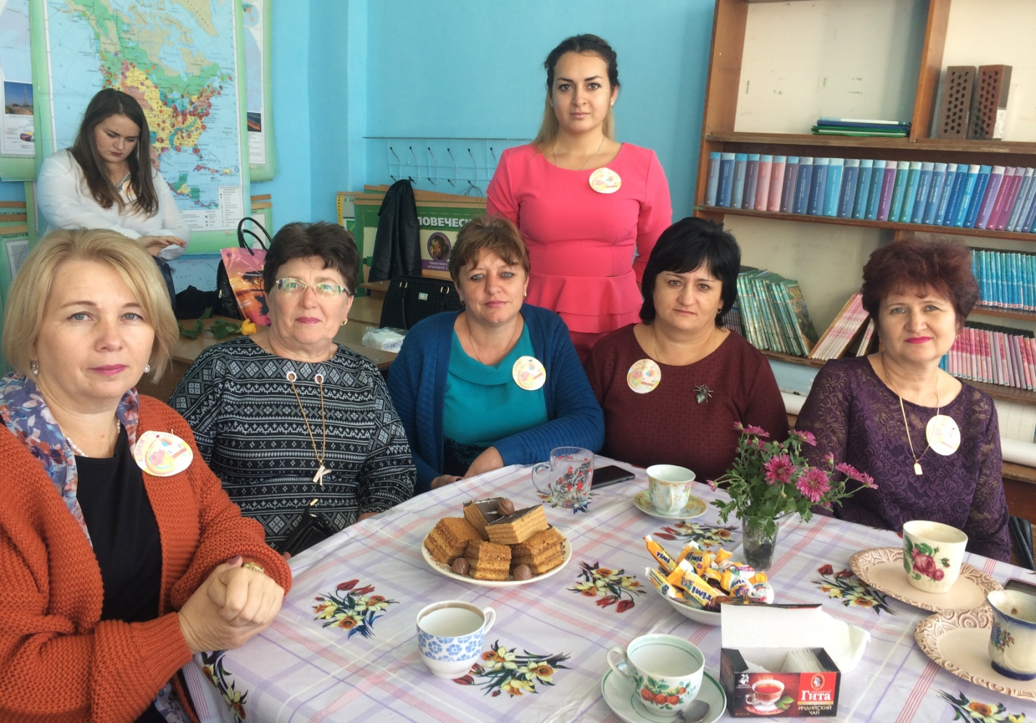
5 октября по всей стране праздновался День учителя. В нашей школе прошёл интересный концерт, подготовленный учащимися, на который были приглашены ветераны педагогического труда. Ну а после было чаепитие!
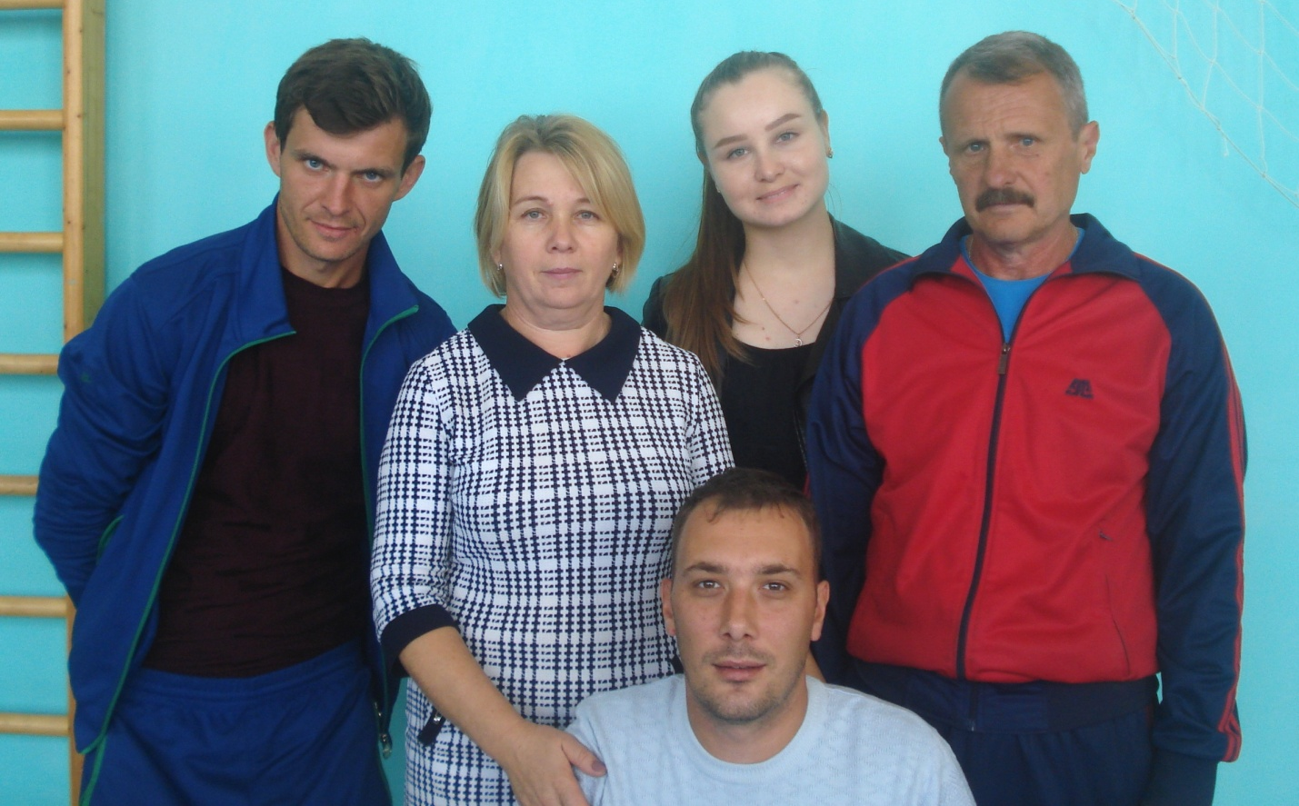
С 28 по 30 сентября 2018 года в Мостовском районе проводился педагогический турслёт. Его участниками стали 18 школ, наш коллектив тоже принял участие в его проведении. Мы заняли первое место в ориентировании и второе в конкурсе художественной самодеятельности! А ещё зарядились хорошим настроением и положительными эмоциями!
Члены команды: Патугин Валерий Валентинович – учитель физической культуры, Воржов Сергей Сергеевич – педагог дополнительного образования, Глушко Алина Игоревна – учитель технологии, Северинова Елена Сергеевна – учитель начальных классов, Денисюк Василий Викторович – заведующий хозяйством.
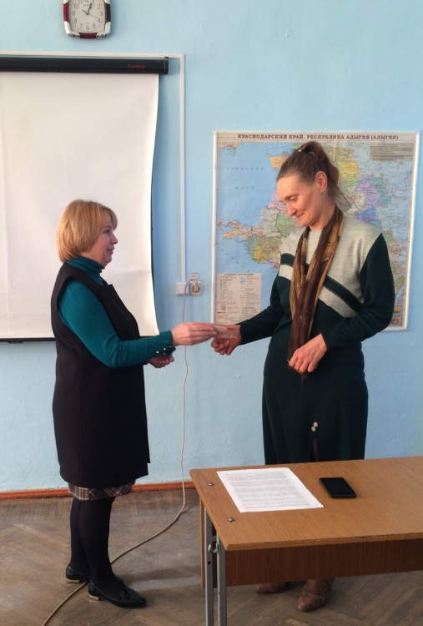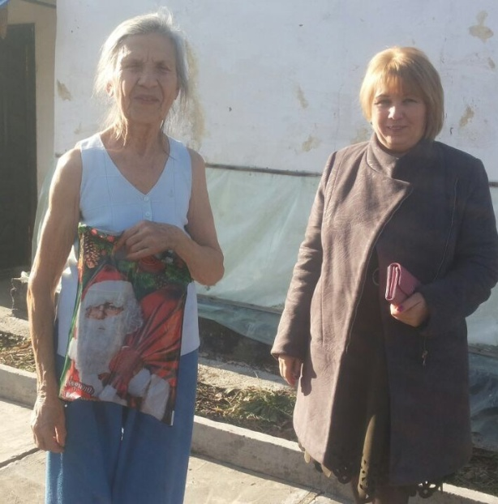
Давняя традиция в нашем коллективе поздравлять юбиляров с днём рождения.
Не забываем мы и наших ветеранов.

